MATERNAL II A
PROFESSORA: ROSE

CRONOGRAMA DAS ATIVIDADES DA SEMANA DO DIA 01/03 AO DIA 05/03/2021
Vídeo: https://www.youtube.com/watch?v=-1Y7aAFdkiA&list=PL2ASlftDfH7SLl74Y9nTQ9OsnaPo9QDAs&index=7

Segunda-feira – 01/03

.
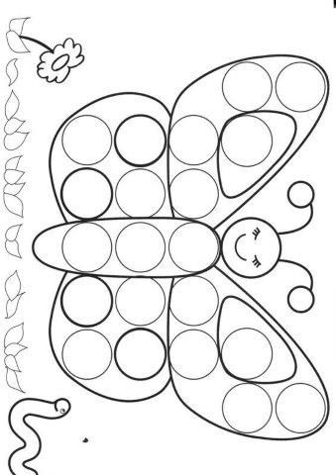

Terça-feira – 02/03

Quarta-feira – 03/03

PASSE O DEDINHO NA PRIMEIRA LETRINHA DO SEU NOME E EM SEGUIDA FAÇA BOLINHAS DE PAPEL CREPOM E COLE.

Quinta-feira – 04/03
MINHA IDADE
PINTE A QUANTIDADE DE VELAS QUE REPRESENTA A SUA IDADE NO BOLO.

REGISTRE COM BOLINHAS DE PAPEL CREPOM QUANTOS ANINHOS VOCÊ TEM.

Sexta-feira – 05/03

